哈尔滨工业大学

<<数据库系统>>
实验报告二

(2023年度春季学期)

姓名： | 刘旭
学号： | 120L020121
学院： | 计算学部
教师： | 程思瑶

实验二

实验目的
在熟练掌握MySQL基本命令、SQL语言以及用C语言编写MySQL操作程序的基础上，学习简单数据库系统的设计方法，包括数据库概要设计、逻辑设计。

实验环境
Windows XP操作系统、MySQL 关系数据库管理系统、MinGW编译器或Microsoft Visual C++编译器。(可以用其他操作系统、编程环境和编译器，数据库尽量选择MySQL)
本次实验可使用C，C++，JAVA，PHP或其他语言均可。

三、实验过程及结果
开发一个数据库系统，可以参考教材的例子。

3.1 要求
- 该系统的E-R图至少包括8个实体和7个联系（必须有一对一联系、一对多联系、多对一联系）。
- 在设计的关系中需要体现关系完整性约束：主键约束、外键约束，空值约束。
- 对几个常用的查询创建视图、并且在数据库中为常用的属性（非主键）建立索引。
- 该系统功能必须包括：插入、删除、连接查询、嵌套查询、分组查询。其中插入，删除操作需体现关系表的完整性约束，例如插入空值、重复值时需给予提示或警告等。
- 加分项：界面友好、包含事务管理、触发器等功能。

3.2 作业检查
- 检查系统的E-R图，关系的完整性约束，索引，视图。
- 整个系统（插入、删除、查询、加分项）。
- 本次实验需要撰写实验报告，并在最后一次实验课上提交，实验报告内容见第4节。

3.3 数据库系统

ER图：

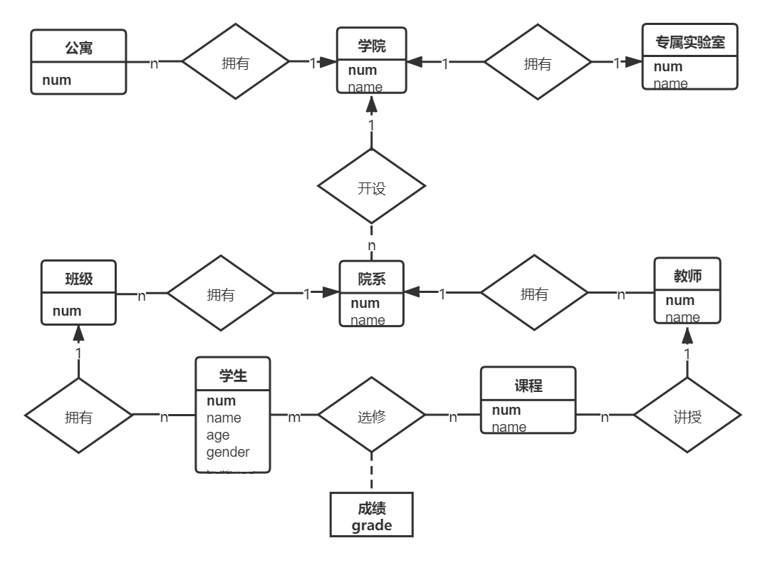

关系表：

数据库包含了多张关系表，分别为：

- `class`：班级表，包含班级号（`class_num`）和所属系别号（`department_num`）。

- `college`：学院表，包含学院号（`college_num`）和学院名称（`college_name`）。

- `course`：课程表，包含课程号（`course_num`）、课程名称（`course_name`）和授课教师号（`teacher_num`）。

- `department`：系别表，包含系别号（`department_num`）、系别名称（`department_name`）和所属学院号（`college_num`）。

- `dormitory`：宿舍表，包含宿舍号（`dormitory_num`）和所属学院号（`college_num`）。

- `laboratory`：实验室表，包含实验室号（`laboratory_num`）、实验室名称（`laboratory_name`）和所属学院号（`college_num`）。

- `score`：成绩表，包含课程号（`course_num`）、学生号（`student_num`）和成绩（`grade`）。

- `student`：学生表，包含学生号（`student_num`）、学生姓名（`student_name`）、班级号（`class_num`）、年龄（`age`）和性别（`gender`）。

- `teacher`：教师表，包含教师号（`teacher_num`）、教师姓名（`teacher_name`）和所属系别号（`department_num`）。

关系的完整性约束：
1. 班级表(class)的完整性约束：
- 班级号(class_num)是主键，不能为空。
- 所属系别号(department_num)必须存在于系别表(department)的系别号(department_num)中。

2. 学院表(college)的完整性约束：
- 学院号(college_num)是主键，不能为空。

3. 课程表(course)的完整性约束：
- 课程号(course_num)是主键，不能为空。
- 授课教师号(teacher_num)必须存在于教师表(teacher)的教师号(teacher_num)中。

4. 系别表(department)的完整性约束：
- 系别号(department_num)是主键，不能为空。
- 所属学院号(college_num)必须存在于学院表(college)的学院号(college_num)中。

5. 宿舍表(dormitory)的完整性约束：
- 宿舍号(dormitory_num)是主键，不能为空。
- 所属学院号(college_num)必须存在于学院表(college)的学院号(college_num)中。

6. 实验室表(laboratory)的完整性约束：
- 实验室号(laboratory_num)是主键，不能为空。
- 所属学院号(college_num)必须存在于学院表(college)的学院号(college_num)中。

7. 成绩表(score)的完整性约束：
- 课程号(course_num)和学生号(student_num)组成主键，不能为空。
- 课程号(course_num)必须存在于课程表(course)的课程号(course_num)中。
- 学生号(student_num)必须存在于学生表(student)的学生号(student_num)中。

8. 学生表(student)的完整性约束：
- 学生号(student_num)是主键，不能为空。
- 班级号(class_num)必须存在于班级表(class)的班级号(class_num)中。

9. 教师表(teacher)的完整性约束：
- 教师号(teacher_num)是主键，不能为空。

- 所属系别号(department_num)必须存在于系别表(department)的系别号(department_num)中。

创建的视图：

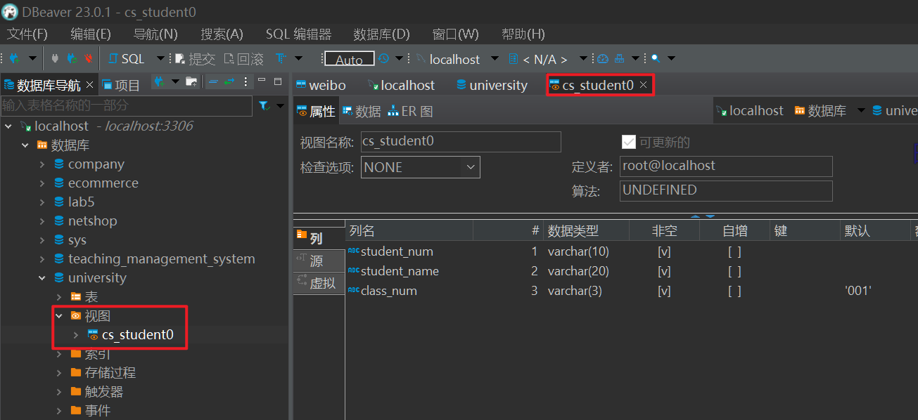

最关键代码：

if __name__ == "__main__":

con = pymysql.connect(

host="localhost",

port=3306,

user="root",

password="******",

database="university",

) # 连接数据库

cur = con.cursor() # 执行sql语句的游标

app = QApplication(sys.argv)

mainwindow = MainWindow()

mainwindow.update_s_name_combobox()

mainwindow.show()

sys.exit(app.exec_())

运行界面：

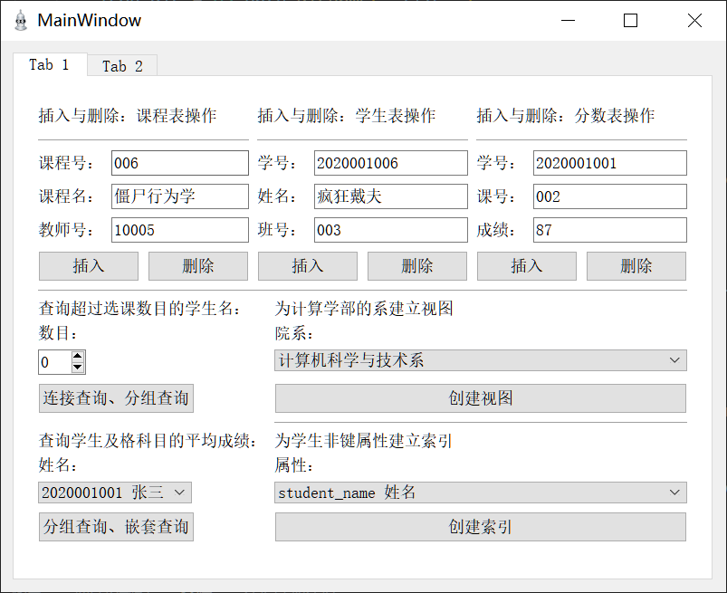

遇到并解决的问题：

使用DBeaver连接mysql8.0.32时报错：Public Key Retrieval is not allowed

解决：mysql -u username -p --allowPublicKeyRetrieval=true 在使用DBeaver连接MySQL 8.0时出现“Public Key Retrieval is not allowed”错误，这是由于MySQL 8.0默认禁止使用旧的身份验证插件所致。为了解决这个问题，可以按照以下步骤操作：

打开DBeaver，并在连接配置中选择“高级”选项卡。

在“高级”选项卡中，找到“高级JDBC属性”设置，并单击“添加”。

在“添加属性”对话框中，输入以下属性名称和值：

属性名称：allowPublicKeyRetrieval 属性值：true 单击“确定”保存更改。 现在，可以重新连接MySQL 8.0数据库，并且不应该再收到“Public Key Retrieval is not allowed”错误了。

四、实验心得
在完成这个实验的过程中，我深刻地认识到了数据库系统的设计和实现需要考虑到很多方面，如数据模型的选择、关系完整性的保证、性能优化等等。同时，在实现过程中也遇到了很多问题，需要不断地查找资料和思考解决方案。

在设计E-R图时，我需要考虑到实体之间的关系以及它们的属性，以便在后续的逻辑设计中能够正确地建立关系表和属性。在实现过程中，我遇到了很多关于主键、外键、空值约束等方面的问题，需要不断地查找资料和修改代码。

在创建视图和建立索引时，我需要考虑到哪些属性是经常被查询的，以便在查询时能够快速地获取结果。同时，在实现插入和删除操作时，我需要保证关系表的完整性约束，避免出现错误数据。

总的来说，这个实验让我更加深入地了解了数据库系统的设计和实现过程，同时也让我体会到了实践中的挑战和收获。

